

**DIPUTADA ELIZABETH GUZMÁN ARGUETA**

**PRESIDENTA DEL H. CONGRESO DEL ESTADO**

**PRESENTE. -**

Quien suscribe, **Brenda Francisca Ríos Prieto**, en mi carácter de Diputada integrante de la Sexagésima Octava Legislatura, y del Grupo Parlamentario de MORENA, con fundamento en lo dispuesto en los artículos 64 fracciones I y II, y 68 fracción I de la Constitución Política del Estado de Chihuahua; artículos 167 fracción I, 169 y 174 de la Ley Orgánica del Poder Legislativo; así como los numerales 75, 76 y 77 del Reglamento Interior y de Prácticas Parlamentarias, comparezco ante esta Honorable Soberanía a efecto de presentar la siguiente: **PROPOSICIÓN CON CARÁCTER DE PUNTO DE ACUERDO, A FIN DE CITAR A COMPARECER, ANTE LAS COMISIONES UNIDAS CONDUCENTES, A LAS TITULARES DEL INSTITUTO MUNICIPAL DE PLANEACIÓN Y DE LA DIRECCIÓN DE DESARROLLO URBANO Y ECOLOGÍA DEL MUNICIPIO DE CHIHUAHUA, EN VIRTUD DE SUS DECLARACIONES PÚBLICAS SOBRE LA FALTA DE PERMISOS Y RIESGOS URBANOS DETECTADOS EN LA CAPITAL DEL ESTADO,** al tenor

de la siguiente:

# EXPOSICIÓN DE MOTIVOS

1. ***Antecedentes***

En semanas recientes, la ciudadanía de Chihuahua ha escuchado, de voz de las propias autoridades municipales, lo que por años denunciaron vecinos y especialistas: el crecimiento urbano ha sido desordenado, permisivo y, en no pocos casos, contrario a la ley.

La titular del Instituto Municipal de Planeación (IMPLAN), Alondra Martínez Ayón, declaró a El Heraldo de Chihuahua (13 de agosto de 2025):

“Miles de viviendas en la ciudad están ubicadas en zonas de alto riesgo de inundación o derrumbe (…) sin estudios técnicos como mecánica de suelos o

hidrológicos, incrementando el riesgo para la vida humana ante fenómenos naturales”.

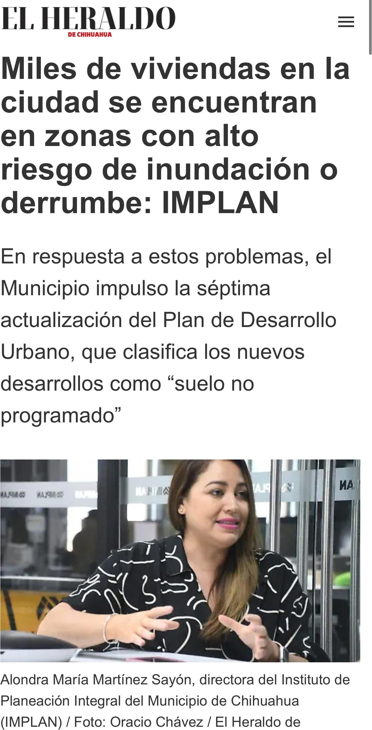

Por su parte, la Directora de Desarrollo Urbano y Ecología, Adriana Díaz Negrete, reconoció ante vecinos de San Felipe y medios de comunicación (12 de agosto de 2025):

“El muro que colapsó en Monte Xenit no contaba con el permiso correspondiente”. (Informacion disponible en;

<https://www.facebook.com/esucesos/posts/chihuahua-chih-el-derrumbe-del-muro-> [de-contenci%C3%B3n-de-del-fraccionamiento-monte-x/1286719023455602/](https://www.facebook.com/esucesos/posts/chihuahua-chih-el-derrumbe-del-muro-de-contenci%C3%B3n-de-del-fraccionamiento-monte-x/1286719023455602/))

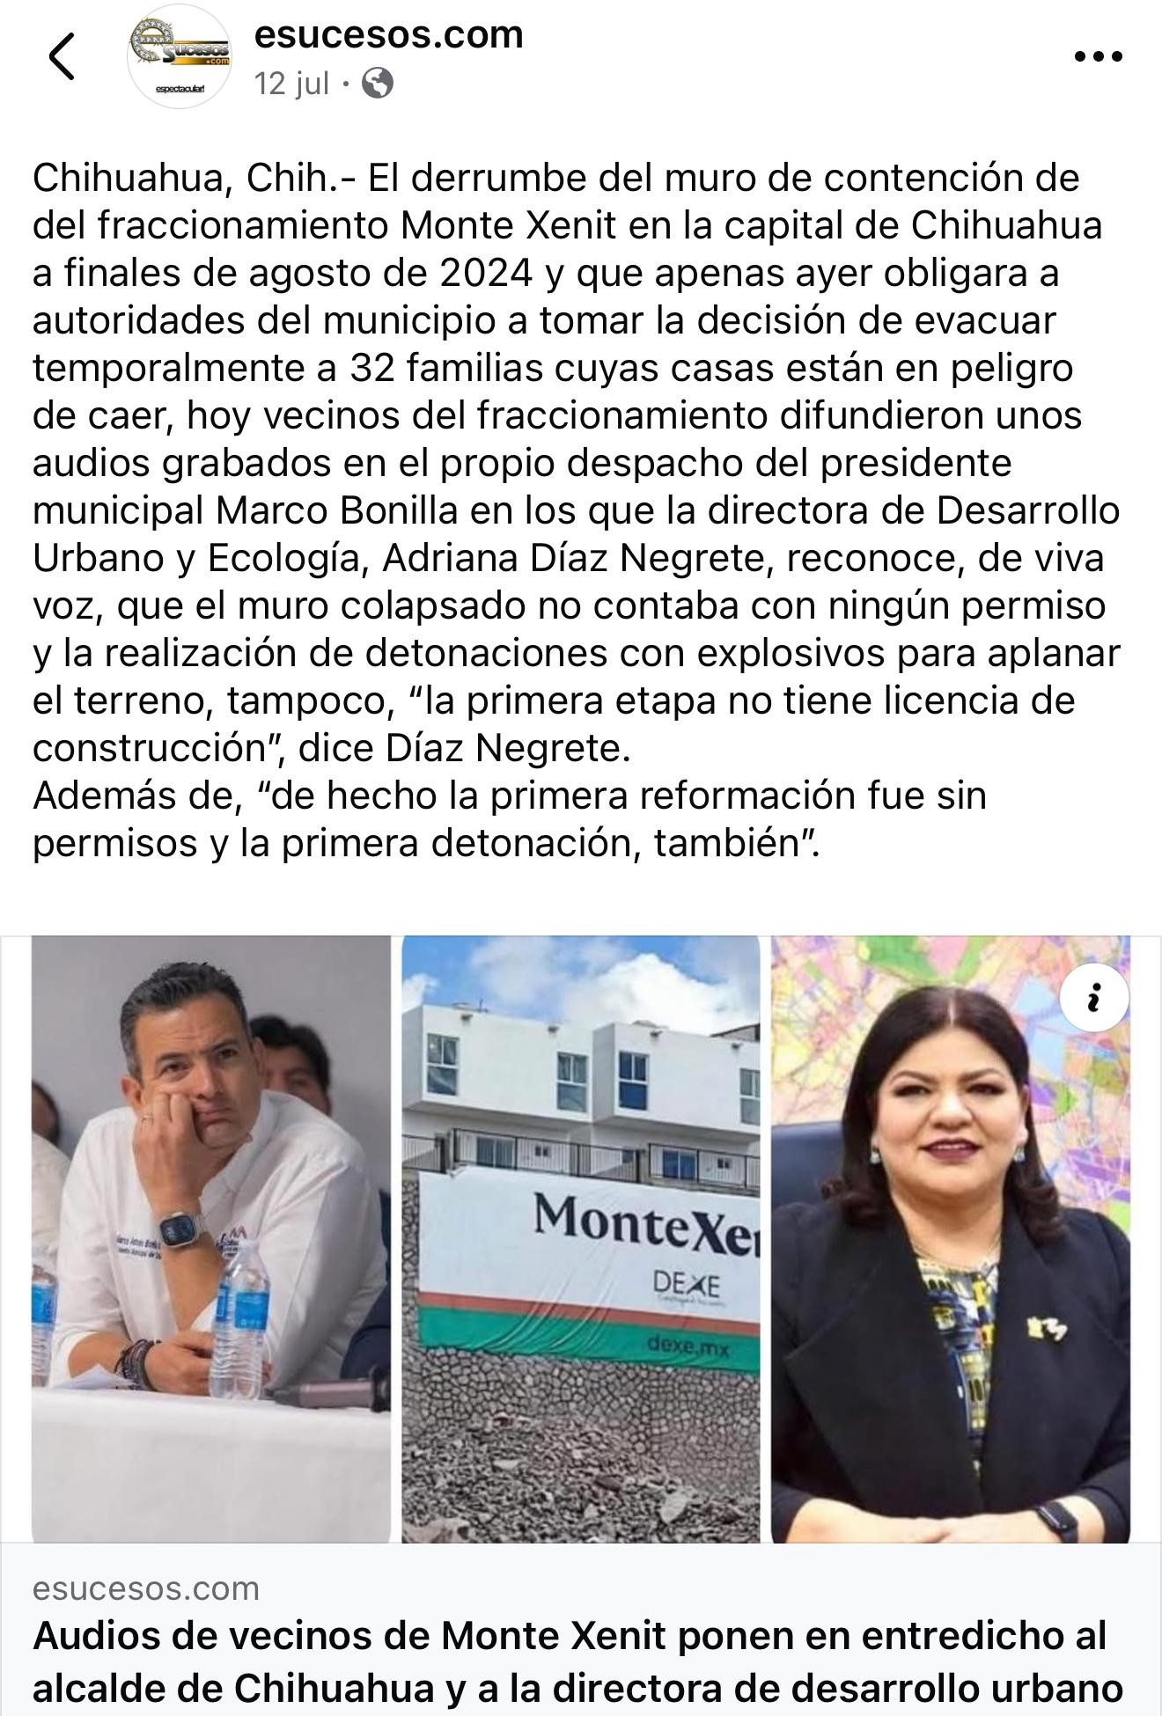

Estos hechos no son aislados: el deterioro y riesgo de colapso de los puentes en Riberas de Sacramento amenaza la seguridad de miles de personas que los transitan a diario. En Monte Xenit, familias enteras han sido desalojadas de sus hogares, no por elección, sino porque la zona se volvió inhabitable por riesgos estructurales.

1. **Planteamiento del problema y consideraciones para la aprobación**

En un sistema democrático responsable, el Congreso no es un espectador: es el órgano de control y contrapeso por excelencia, depositario de la representación popular. En la tradición republicana, la responsabilidad política obliga a toda autoridad a rendir cuentas cuando sus decisiones u omisiones afectan derechos humanos o comprometen la seguridad de la población. Llamar a comparecer a las titulares del IMPLAN y de Desarrollo Urbano y Ecología no es una intromisión en la esfera municipal; es la aplicación directa del principio republicano de rendición de cuentas. Las propias funcionarias han reconocido públicamente que se han construido miles de viviendas en zonas de alto riesgo y que obras como el muro de Monte Xenit carecían de permiso. No

se trata de señalamientos externos, sino de pruebas oficiales que emanan de la misma autoridad.

El artículo 4°, párrafos quinto y sexto, de la Constitución Política de los Estados Unidos Mexicanos reconoce el derecho a una vivienda digna y a un medio ambiente sano. La Ley de Desarrollo Urbano Sostenible del Estado de Chihuahua prohíbe construir en zonas de riesgo y exige estudios técnicos previos. Su incumplimiento no es un mero error administrativo: es una violación a derechos fundamentales que puede derivar en sanciones administrativas y penales, conforme a la Ley General de Responsabilidades Administrativas y el Código Penal del Estado de Chihuahua.

En este contexto, la responsabilidad política del alcalde Marco Bonilla es ineludible. Como titular del gobierno municipal y superior jerárquico de las funcionarias citadas, es el principal responsable de la política de desarrollo urbano, de la supervisión de sus subordinados y de garantizar que las autorizaciones se ajusten a la ley. Los efectos de sus omisiones ya se sienten: familias desalojadas, infraestructura colapsada y pérdida de confianza ciudadana.

Es además imperativo que todas las fuerzas parlamentarias con representación en los distritos de la capital asuman su papel como vehículo de la voz de los ciudadanos que hoy exigen respuestas claras y verificables. No solo se trata de responder a las declaraciones públicas de las funcionarias, sino a lo que ha ocurrido en distintos puntos de la ciudad: desalojos forzados, derrumbes, infraestructura fallida y urbanización en zonas prohibidas.

Estos hechos, repetidos en diferentes colonias y fraccionamientos, configuran un patrón sistémico que ha sido descrito por vecinos y medios como la actuación de un “cártel inmobiliario”. Y si las propias funcionarias admiten públicamente que estos desarrollos y obras se realizaron sin cumplir con la normatividad, están reconociendo también que el otorgamiento de permisos se ha hecho fuera del orden jurídico.

Por eso, el llamado a comparecer no es un acto de confrontación política: es una obligación institucional para restablecer la legalidad, exigir explicaciones y tomar medidas correctivas inmediatas, antes de que este patrón siga poniendo en riesgo la vida, el patrimonio y la confianza de la ciudadanía en sus autoridades.

Por lo anteriormente expuesto y fundado, someto a la consideración de esta Honorable Asamblea el siguiente:

# PUNTOS DE ACUERDO

**PRIMERO.** El Honorable Congreso del Estado de Chihuahua cita a comparecer ante las Comisiones Unidas Conducentes, a Alondra Martínez Ayón, Directora del Instituto Municipal de Planeación, y a Adriana Díaz Negrete, Directora de Desarrollo Urbano y Ecología del Municipio de Chihuahua, para que informen sobre: a) Las viviendas y fraccionamientos construidos en zonas de alto riesgo. b) Los permisos otorgados sin estudios técnicos completos. c) El caso específico de Monte Xenit y el colapso de puentes en Riberas de Sacramento. d) Las acciones emprendidas para sancionar irregularidades y prevenir nuevas afectaciones.

**SEGUNDO.** Se solicita la entrega de un informe escrito previo a la comparecencia, con el padrón de desarrollos irregulares detectados, las medidas correctivas implementadas, y las denuncias o sanciones aplicadas a servidores públicos y desarrolladores involucrados.

**TERCERO.** Se instruye a que el resultado de la comparecencia y las conclusiones de este Congreso se hagan públicos, a través de medios oficiales y comunicación social.

**CUARTO.** Se turna el presente Punto de Acuerdo a las Comisiones Unidas mencionadas para su análisis, dictamen y seguimiento.

**QUINTO.** Las Comisiones Unidas deberán presentar al Pleno, en un plazo máximo de 30 días naturales posteriores a la comparecencia, un informe con las conclusiones y propuestas de acción legislativa o de control correspondientes.

**Dado en la Sala Morelos del Poder Legislativo, en la ciudad de Chihuahua, a los diez ocho días del mes de agosto de 2025.**

**A T E N T A M E N T E**

**DIP. BRENDA FRANCISCA RIOS PRIETO**

**GRUPO PARLAMENTARIO DE MORENA LXIII LEGISLATURA DEL CONGRESO DEL ESTADO DE CHIHUAHUA**